**ASSUNTO:** **MOÇÃO DE CONGRATULAÇÕES E Aplausos ao Projeto ICA (Instituição de Incentivo à Criança e ao Adolescente) que recebe pelo segundo ano consecutivo o Prêmio Melhores ONG’s 2020.**

***DESPACHO*:**

**SALA DAS SESSÕES ____/____/____**

**PRESIDENTE DA MESA**

**MOÇÃO Nº DE 2020**

***SENHOR PRESIDENTE, SENHORES (as) VEREADORES (as)*,**

Pelo segundo ano consecutivo, o **Projeto ICA (Instituição de Incentivo à Criança e ao Adolescente)** recebe o prêmio ***Melhores ONG’s 2020*.**

A premiação reconhece as **100** organizações brasileiras do terceiro setor, que se destacam por suas boas práticas em quesitos como governança, transparência, comunicação e financiamento, praticas essas que integram essa premiação. Uma novidade deste ano é o lançamento de uma plataforma para ajudar as ONGs vencedoras a captar doações.

**O ICA está entre as 100 melhores OSC’s [organizações da sociedade civil] do país, pelo segundo ano consecutivo.** E ainda concorre para ficar entre as dez melhores. Este prêmio nos enche de muito orgulho.

Este ano, 670 organizações se inscreveram no **Prêmio Melhores ONG’s**, que é o maior do terceiro setor no Brasil.

A cerimônia de premiação será no dia 10 de dezembro, a partir das 20h, no YouTube e pelo site do canal Futura.

Neste dia, o público conhecerá os destaques nas categorias especiais, além da melhor ONG entre todas. A lista com as vencedoras de 2020 está disponível no site [melhores.org.br](https://melhores.org.br/).

O prêmio é uma realização do Instituto Doar, AMBEV Voa e O Mundo que Queremos, com respaldo técnico de pesquisadores da FGV-SP e apoio da Fundação Toyota do Brasil.

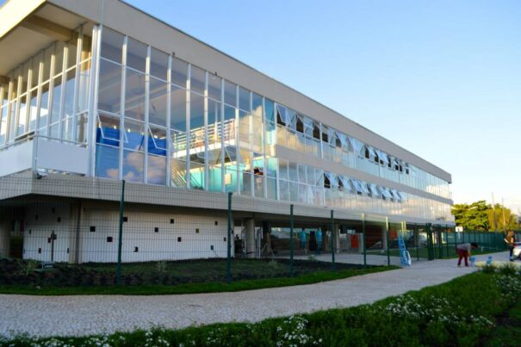

***Instituição nasceu em 1997 por iniciativa de Sofia Mazon***

O **ICA** foi fundado em 1997 por iniciativa de Sofia Mazon. Nos primeiros anos de trabalho, algumas atividades artísticas começaram a ser reconhecidas pelas crianças, adolescentes, jovens e pela comunidade.

De forma contínua, as diferentes linguagens da arte institucionalizaram-se como uma eficaz e atraente alternativa educativa, tornando o ICA uma organização de vanguarda em sua utilização como ferramenta de transformação e desenvolvimento integral.

Surgia, dessa forma, uma nova alternativa educativa, de desenvolvimento integral e de participação social ativa em Mogi Mirim, consolidando a arte-educação como uma potente ferramenta de transformação social e desenvolvimento de competências humanas, sociais, artísticas e educacionais.

**Requeiro à Mesa Diretora desta Casa de Leis,** na forma regimental de estilo e após ouvido o Douto Plenário, que seja consignada em Ata dos Nossos Trabalhos, **MOÇÃO DE CONGRATULAÇÕES E APLAUSOS o Projeto ICA (Instituição de Incentivo à Criança e ao Adolescente) que recebe pelo segundo ano consecutivo o Prêmio Melhores ONG’s 2020.**

**Requeiro** do decidido, seja oficiado a **Senhora Maristela Mason Albejante - Presidente do ICA a Senhora Tarcísia Mônica Mazon Granucci que dê ciência desta MOÇÃO a toda Diretoria, Conselho Fiscal, os funcionários e colaboradores.**

SALA DAS SESSÕES “VEREADOR SANTO RÓTOLLI”, 4 de dezembro de 2020.

**Vereador DR. GERSON ROSSI JUNIOR**

Presidente da COMISSÃO DE JUSTIÇA E REDAÇÃO

**“CIDADANIA”**